设计报告格式及要求
页面设置
每页上方必须留出3cm空白，空白内不得有任何文字，每页右下端注明页码。
纸型：A4
页边距：上：3cm，下：2cm，左：2cm，右2cm
设计报告密封纸在距设计报告上端约2厘米处装订，然后将参赛队的代码（代码由赛区组委会统一编制，在发放题目时通知各参赛队）写在设计报告密封纸的最上方。设计报告装订好后将密封纸掀起并折向报告背面，最后用胶水在后面粘牢。设计报告上不允许出现参赛队的学校、姓名等文字。
一、报告的基本格式与层次编排
0.封面
封面暂时复制例文。
1.首页基本格式
报 告 题 目 居中3号黑体，段前段后空0.5行
摘 要 顶格，小4宋加粗或小4黑
摘要正文（300字以内）与“摘要”2字之间空1格，小4宋体
关 键 词：（…；…；…3～5个，与“摘要”2字之间空1格），顶格，小4宋体
（摘要与正文之间另起一页，插入→分隔符→下一页）
正文……………………………………………………………正文小四宋体，每一个自然段首起空2字。
图表的格式：表序与表题为5号黑体，表内文字为5号宋体，表下的标注为小5号宋体；图序与图题为5号黑体，图文、图注为小5号宋体。
行间距为最小值22磅，在排版过程中，若遇到图题和图不能在同一面，或页下留较多空白的问题，可通过适当调整行间距来解决。
图和表与正文之间段前段后空0.5行。（图和图名，表和表名看成一个整体，之间不空行）

参 考 文 献 居中，4号黑体，段前段后空0.5行
[1] 作者.书名.版次.出版地：出版者,出版年. 左顶格，5号宋体
序号左顶格，用阿拉伯数字加方括号标示；作者名与序号之间空1字；若有2位或3位作者，则作者之间用逗号“，”分隔，最后一位作者用句点（实心点），若超过3位，也只列3位，然后加等。
（正文与参考文献之间另起一页，插入→分隔符→下一页）
2．目录层级划分与格式编排
根据需要可以将正文划分成若干层次，拟定若干级标题，一般三级就可以了。标题单独占行，末尾不加标点，标题编号与标题文字之间空1格。建议使用标题序号如下：
1 ××××××× 左顶格，小3号黑体，段前段后空0.5行
1.1 ××××××× 左顶格，4号黑体，段前空0.5行
1.1.1 ××××××× 左顶格，小4号黑体，段前空0.5行
四级以下标题小4号宋体，标号方法可采用 (1) ××××××× 方式，可以单独占一行，也可接着排，但要一致，末尾要加标点。
每一大章（每一个一级标题）之间空一行。
二、设计报告的撰写技巧
1.摘要的撰写
摘要是一篇完整的短文，应具有独立性和自明性，也就是说，读者不阅读全文，只阅读摘要，就能获得必要的信息。
摘要是设计报告的内容梗概，因此，要求拥有与设计报告同等的重要信息，应简明扼要地介绍本课题研究的目的、方法以及主要结果和结论。
具体要求如下：
①简明扼要、突出重点、恰如其分
要将自己的特色、创新展示给读者，并尽可能提供更多的定量、定性的信息，同时要自成体系 。 不要简单重复题名中已有的信息，也不要简单地将小标题罗列进来；不要将常识写进摘要，也不要对报告的内容进行诠释和评论，尤其不要自我评价。
②结构严谨、表达简明、语义确切
摘要先写什么，后写什么，要按逻辑顺序编排，句子之间要上下连贯、相互呼应。句子力求简单，每句话要表义明白，无空泛、笼统、含混之词。不要说具有较高的性能指标，要说具体是多少。
2.关键词的撰写
关键词是反映文章主题内容的名词和术语，一般从题名、层次标题和正文中选取。关键词包括两类：
①叙词（正式主题词）。由《汉语主题词表》中选取的经过规范化的词或词组。
②自由词。《汉语主题词表》中没有的、直接从报告的题名、摘要、层次标题或正文中提取出来的词或词组。
关键词要求具有专指性。一个词表达一个主题概念。限制不加组配的泛指词的使用，以免出现概念含糊的情况。例如：在题为《简易数字存储示波器》的报告中，作者选用“示波器”作为关键词之一，但“示波器”有“模拟示波器”和“数字示波器”之分，该文指的显然是“数字示波器”，因此，应选用专指性强的词“数字示波器”为关键词。
第一关键词应能体现出文章的学科分类。
3.正文的撰写
⑴基本内容
一般论文主要包括这几部分内容：本课题研究主要意义和目的、 作者做了哪些工作、如何做的，以及主要结果和结论。
设计报告主要由以下几个部分组成：
①方案论证与比较（所考虑过的方案及选中其中某一方案的理由，可列出框图、简要原理和优缺点等）。
②理论分析与参数计算（单元电路的设计，元器件的选择，指标参数计算等）。
③电路设计（一般不必给出硬件电路的全图，应以有特色的电路部分为主，给出各单元电路设计方法）与软件设计（设计中使用单片机的）。
④测试方法与数据（系统功能或指标的测试方法、测量仪器型号、测试数据和波形）。
⑤结果分析（指标阐述、误差分析、所设计电路的特点以及改进意见）。
⑥总结或结论（收获、体会和建议）。
其中，根据具体情况可将其中的②、③两项，或者④、⑤两项合起来写。
写作要求如下：
①思路清晰、合乎逻辑，用语简洁准确，明快流畅；内容务求客观、科学、自成体系，要能够自圆其说。
②凡是能用简要语言讲述清楚的内容，应用文字叙述；用文字不能不易说明白的或说起来比较烦琐的，可用图或表来说明。
③对已有的知识要避免重复论证和描述，对用到的某些数学辅助手段一些演算过程要避免过分注意细节的推导、演算。
④所涉及的量和单位、插图、表格、数学式、数字用语、语言文字和标点符号、参考文献等都应符合国家标准。
⑵标题的拟定
标题在结构形式上可使报告层次分明，在内容上是对每节中心内容的概括。层次标题应用简明得体的语言表述本节的特定内容。此外，由于这些标题在文中处于各个不同的层次，因此，同一层次的标题之间应表达出相互并列的关系，上下层的标题应显示出直接关联的关系。具体要求如下：
①标题力求简短、明确，标题中间尽量少用或不用标点，末尾不用标点；
②同一层次的标题应表达同一层次的内容；
③同一级标题应尽量讲究排比，即结构相似、意义相关，语气一致；
④不同层次的标题，有上下级关系的，在内容上应相互联系。
注意：标题不得排在页末而无接文，即避免背题。
⑶图文的编排
插图不仅可以使所叙述的内容更加简洁、准确和清晰，还具有活跃和美化版面的功能。
①插图要科学、清晰、美观，并具有自明性，即插图本身给出的信息就能表达清楚要说明的问题。
②图中的文字与符号要清晰，物理量和单位必须遵循国家标准的规定，所选用的名词、术语一定要与正文中使用的一致。
③按在文中出现的顺序给出图序和图题。图序和图题之间空1字，不用标点。图序、图题一般居中，排于图的下方。图序号使用阿拉伯数字，全文插图连续编号，如全文仅有1图，则标为“图1”；分图序号一般使用(a),(b),(c),…字母编码，居中排于分图的下方。图题应简洁明确，但也要防止为了追求形式上的简洁或为了省事而选用泛指的图题，如“框图”、“电路图”等。
④图一般随文编排，即插图出现在文中第一次提到它的文字段的后面，也就是要先见文后见图。
⑤图的横向尺寸若不超过版面1/2者，图旁串文。图需卧排时，应顶左底右。
⑥避免用图表重复反映相同的数据。
⑷表文的编排
表格应科学、明确、简洁、突出重点，具有自明性。表格的设计要求如下：
①突出重点。如果没有特殊需要，不应在表格中出现一般调查、实验测定或分析计算时使用的常规仪器、手段、材料或条件等事项的说明。
②表述简洁。不要将研究、测试、推理、分析或运算过程中的中间步骤、环节和数据列出来。
③科学设计。表格应安排有序，使读者一目了然，不要稀里糊涂地将一堆数据丢出来，使表格失去应有的清晰的逻辑对比功能。
表格有无线表、系统表和卡线表3种，三线表是由一般卡线表简化、改造而成的。推荐使用三线表，必要时可加辅助线。表格编排时的注意事项如下：
①表格应有表序和表题。表序和表题居中排于表格上方，两者之间空1字。表序以阿拉伯数字连续编号，若全文仅有1表，则标明“表1”。表内数据一律采用阿拉伯数字，个位数、小数点位置应上下对齐。
②表格中的相邻行格内的数字或文字相同时，应重复填写。
③表一般随文编排， 即 先见文后见表。
④表格的横向尺寸不超过版面1/2者，表旁串文。表需卧排时，应顶左底右；需跨页时，一般排为双面跨单面；需转页时，应在续表上方居中注明“续表×”，表头重复排出。
⑸数字的使用
数字使用执行GB/T15835-1995《出版物上数字用法的规定》。
①凡公历世纪、年代、年、月、日、时刻和各种记数与计量（包括正负数、分数、小数、百分比、约数），均采用阿拉伯数字。
②年份不能简写。1998年不要写成98年或九八年。一个用阿拉伯数字书写的数值要避免断开转行。
③星期几一律用汉字。非公历纪年用汉字，并加圆括号注明公元纪年。数字作为语素构成定型的词、词组、惯用词、缩略语，应使用汉字。邻近两个数字并列连用所表示的概数均使用汉字数字。
④物理量的量值必须用阿拉伯数字。计数的数字也必须用阿拉伯数字。元件、仪器型号等也应用阿拉伯数字。文后参考文献著录中的数字也用阿拉伯数字。
⑤数值的有效位数应全部列出。
⑥表示数值范围时，数值后面可接写“之间”，不宜接写“左右”或“以上”，如20m～50m之间不可写成20m～50m左右或20m～50m以上。
⑦表示数量减少时不能用“倍”，要说减少或减低50%，不能说减少或减低1倍。
⑹量与单位的使用
文稿中的计量单位应严格执行GB 3100-3102-93《量和单位》的规定。
对于量符号和单位的使用，要注意以下几点：
①量符号如电阻R、电容C、电感L、电压U或V、电流I、增益A等应使用斜体；代表变动性的数字如自然数n，函数用斜体。
②量的单位用正体；有固定意义的函数如三角函数sin，值不变的数学常数如π，运算符号如∑，具有特殊定义的算子如div等使用正体；还有最大值max、最小值min，表示器件的符号如二极管等也用正体。
③单位要写全，并要区分大小写，如kΩ，pF，Hz等不要写错。
④在同一篇论文中，量符号的使用要统一。
⑺公式的编排
文稿中的数学公式应简明、准确地表达各个量之间的关系，一般另行编排。在不引起误解的前提下，某些公式也可夹在文句中间。数学公式的编排，应遵循量、符号的书写规则。
①公式的主体应对齐，不能偏高或偏低；
②公式主辅线必须区分清楚，主线比辅线长，并与运算符号对齐；
③注意区分上、下标。
⑻标点符号的使用
标点符号使用要遵守GB/T15834-1995《标点符号用法》的规定。
除前引号、前括号、破折号、省略号外，其余都应紧接文字后面，不能排在行首。夹注及表格内的文句末尾不用句号。著作、文章、文件、刊物、报纸等均用书名号。用数字简称的会议或事件，只在数字上加引号；用地名简称的，不加引号。外文的标点符号应遵循外文的习惯用法。
容易用错的几种符号说明：
①一字线“—”。连接两个相关的名词、几个相关项目表示起止关系或表示递进发展关系或流程的，表格中间表示“未发现”等，在图注中代替破折号。
②半字线“-”。连接相关的词语构成复合词，连接相关字母、阿拉伯数字等组成产品型号及各种代号。
③范围号“～”。连接相关的数字，表示数值范围。
⑼用字的规范
用字应符合现代汉语规范，除某些古籍整理和古汉语方面的文章外避免使用旧体字、异体字和繁体字。简化字应执行新闻出版署和国家语言文字工作委员会以1992年7月7日发布的《出版物汉字使用管理规定》，以1986年10月10日重新发表的《简化字总表》为准。
⑽名词术语的统一和规范
一篇文章中的名词术语要统一，注意“一词一义”。
4．结论的撰写
结论（或讨论）是整篇文章的最后总结，但并不是文章的必要组成部分 。结论应以测试数据与结果分析为依据，简洁地指出以下内容：
①实验得到的结果所揭示原理及其普遍性；
②研究中有无发现例外或难以解释或解决的问题；
③本论文理论上和实用上的意义和价值；
④进一步研究本课题的建议。
以上内容不一定面面俱到，但要有感而发。
5．参考文献（可不看，直接看例文参考文献的格式）
①参考文献的著录应执行 GB7714-87《文后参考文献著录规则》及《中国学术期刊（光盘版）检索与评价数据规范》规定，采用顺序编码制，在引文处按论文中引用文献出现的先后以阿拉伯数字连续编码，序号置于方括号内。一种文献在同一文中被反复引用者，用同一序号标示，需表明引文具体出处的，可在序号后加圆括号注明页码或章、节、篇名，采用小于正文的字号编排。
②文后参考文献的著录项目要齐全，其排列顺序以在正文中出现的先后为准；参考文献列表时应以“参考文献：”（左顶格）或“[参考文献]”（居中）作为标识；序号左顶格，用阿拉伯数字加方括号标示；每一条目的最后均以实心点结束。
③各种参考文献的类型，根据GB3469-83《文献类型与文献载体代码》规定，以单字母方式标识：M-专著，C-论文集，N-报纸文章，J-期刊文章，D-学位论文，R-研究报告，S-标准，P-专利；对于专著、论文集中的析出文献采用字母“A”标识，对于其他未说明的文献类型，采用单字母“Z”标识。对于数据库、计算机程序及电子公告等电子文献类型，以双字母作为标识：DB-数据库，CP-计算机程序，EB-电子公告。对于非纸张型载体电子文献，需在参考文献标识中同时标明其载体类型，建议采用双字母表示：MT-磁带，DK-磁盘，CD-光盘，OL-联机网络，并以下列格式表示包括了文献载体类型的参考文献类型标识：DB/OL联机网上数据库，DB/MT 磁带数据库，M/CD光盘图书，CP/OL磁盘软件，J/OL网上期刊，EB/OL网上电子公告。以纸张为载体的传统文献在引作参考文献时不注其载体类型。
④参考文献著录的条目以小于正文的字号编排在文末。其格式为
期刊：
[序号] 作者姓名．文题．刊名，年，卷（期）：起页～止页（任选）．
图书：
[序号] 作者姓名．书名．出版地：出版社，年．
其中，作者姓名3人以内写全，3人以外加“等”或“，et al”；析出文献请注明源文献。
示例：
[1] 周振甫．周易译注[M]．北京：中华书局，1991．
[2] 陈崧．五四前后东西方文化问题论战文选[C]．北京：中国社会科学出版社，1985．
[3] 陈桐生．中国史官文化与《史记》[D]．西安：陕西师范大学文学研究所，1992．
[4] 白永秀，刘敢，任保平．西安金融、人才、技术三大要素市场培育与发展研究[R]．西安：陕西师范大 学西北经济发展研究中心，1998．
期刊文章
[序号] 主要责任者．文献题名[J]．刊名，年，卷（期）：起止页码．
示例：
[5] 何龄修．读顾诚《南明史》[J]．中国史研究所，1998，5（3）：167～173．
论文集中的析出文献
[序号] 析出文献主要责任者．析出文献题名[A]．原文献主要责任者（任选）．原文献题名[C]．出版地：出版年．析出文献起止页码．
示例：
[6] 瞿秋白．现代文明的问题与社会主义[A]．罗荣渠．从西化到现代化[C]．北京：北京大学出版社，1990．121-133．
报纸文章
[序号] 主要责任者，文献题名[N]．报纸名，出版日期（版次）．
示例：
[7] 谢希德．创造学习的新思路[N]．人民日报，1998-12-25（10）．
国际标准、国家标准[序号] 标准编号，标准名称[S]．
示例：
[8] GB/T 16159-1996，汉语拼音正词法基本规则[S]．
电子文献
[序号] 主要责任者．电子文献题名[电子文献及载体类型标识]．电子文献的出处或可获得地址，发表或更新日期/引用日期（任选）．
示例：
[9] 王明亮．关于中国学术期刊标准化数据库系统工程的进展[EB/01]．http：//WWW.cajcd.cn/pub/wml.txt/980810-2.html，1998-08-16/1998-10-04．
[10] 万锦坤．中国大学学报论文文摘（1983-1993）．英文版[DB/CD]．北京：中国大百科全书出版社，1996．
各种未定类型的文献
[序号] 主要责任者．文献题名[Z]．出版地：出版者，出版年．
示例：
[11] 张永禄．唐代长安词典[Z]．西安：陕西人民出版社，1980．
6．注释集中排在文末时，参考文献排在注释之后。
参考模板：

2021年（第十届）全国大学生电子设计竞赛报告

A题： 受控正弦信号发生器



（封面和报告里面任何地方都不能有学校、队号、
队员的名字等信息）

2021年8月3日

受控正弦信号发生器
【摘 要】 根据题目要求，我们以XTR105PA、RCV420KP、MSP430F149、AD9851、OPA603和AD811芯片为核心，辅以必要的模拟电路，设计二线式电流型变送器控制的正弦信号发生器，使1000Ω-2000Ω对应的电流输出为4-20mA，变换精度优于1%，变换非线性度优于2%，输出传输线的长度不小于1米，当输入的可调电阻值大于1500Ω时，信号发生器输出一固定频率的正弦信号，电阻值低于该值时信号发生器停止工作。（153字）
【关键词】 二线式电流变送器；XTR105PA；RCV420KP；AD9851；正弦信号发生器
目 录
摘 要 1
1 设计任务与要求 1
2 方案设计与论证 1
2.1 信号测量、调理方案 1
2.2 二线制电流变送、接收方案 1
3 理论分析与计算 2
3.1 电流变送与接收电路分析与计算 2
3.1.1 电流变送 2
3.1.2 电流接收 2
3.2 测量精度控制 3
4 系统软、硬件设计 3
4.1 电源电路 3
4.2 系统软件设计 5
4.2.1 主程序框图 5
5 系统测试及结果 5
5.1 测试仪器 5
5.2 测试方法 6
5.3 性能指标 6
6 总结 6
注释 7
参考文献 8
附 件 9

1 设计任务与要求
设计任务与要求完全按照竞赛委员会提供的设计要求。

2 方案设计与论证
任务要求设计设计并制作二线式电流型电阻变送器控制的正弦信号发生器。变送器的输入为电阻量，输出为电流量，信号发生部分的输入为电流量，输出为正弦信号，系统整体框架如图1所示。
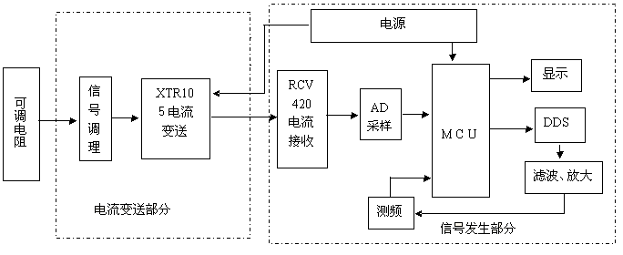
24V
4-20mA
图1：二线式电流型变送器控制的信号发生器

2.1 信号测量、调理方案
采用桥式电路对电阻阻值变化所产生的信号进行采集，然后还需要将采集到的微弱信号进行放大、线性化调整、调零调满等。
方案一：采用电桥和AD623将微弱、非线性的电信号进行放大、调理、转化为线性的电压输出。
方案二：直接使用XTR105采集电阻值并以电流形式反映，此方案是二线制的，电路简单，精度非常高。
考虑到题目扩展部分要求，信号测量、调理电路设计我们准备选用方案一。但多次制作电流变送电路效果不够理想，只有退而求其次，选用方案二。

2.2 二线制电流变送、接收方案
二线制电流变送器设计的基本原则就是利用了4～20mA信号为自身提供电能。一般要求变送器自身耗电（包括传感器在内的全部电路）不大于3.5mA。即在设计过程中应考虑到V/I电路中电压信号不是直接控制输出电流，而是控制整个电路自身耗电电流。
方案一：电流变送采用LM324和LM385单电源运放搭建的V/I转换电路，进行电流变送，接收端采用I/V转换输出0～5V电压，但是采用此方案精度和稳定性能没有专用芯片好。
方案二：直接用XTR105测量被测电阻阻值使其对应输出4～20mA电流在进行传输，接收端采用RCV420将4～20mA电流线性转换为0～5V电压，电路简单且方便。
比较两种方案：方案二电路简单、方便故选此方案。

3 理论分析与计算

3.1 电流变送与接收电路分析与计算

3.1.1 电流变送
采用XTR105为主芯片搭建此电路，电阻Rg大小决定放大器的放大倍数，Rlin提供正反馈，对R电阻中的二次项进行补偿，使R的非线性大大改善，改善前后非线性比可达40:1。Rg与Rlin的阻值按下列公式选择：
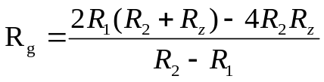 (1)
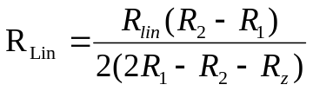 (2)
式中：Rz是测量R的最小阻值，R1是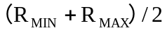时R的电阻值，R2是测量电R阻值为最大时的阻值。元件选用时对Rz、Rg的精度要求高，选用精密电阻。

3.1.2 电流接收
对于4-20mA的电流输入有0-5V的电压输出，需求的该电路的跨导倒数为：
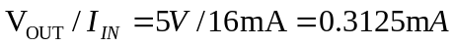 (3)
为了得到0V时转换值为4mA，5V时为20mA的设计要求，要求RCV420的参考端输入值为：
(4)
所以我们采用运放来调整其参考电压，达到调零的目的。

3.2 测量精度控制
程序中采用最小二乘算法（LMS）对测量的数据进行优化处理。LMS算法根据数据集(xi，yi)，i=0，1，2，…，n找出其间合适的数学公式，构造出一条反映这些给定数据一般变化趋势的曲线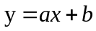，不要求曲线通过所有的点(xi，yi)，但要求这条曲线能尽可能靠近这些数据点或样点，即各点误差δi=(axi+b)-yi按某种标准达到最小。
对测量数据表3、4进行简单曲线拟合，可得到最接近曲线关系式，进而在程序中对幅度和频率的测量达到误差最小，如图2所示。
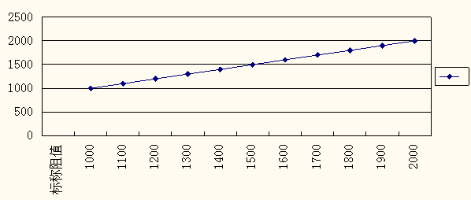
图2：数据处理曲线图

4 系统软、硬件设计

4.1 电源电路
本电源采用桥式全波整流、大电容滤波、三端稳压器件的方法，产生各种直流电压，满足系统涉及的±24、±12V、+5V电压需求，如图3所示。
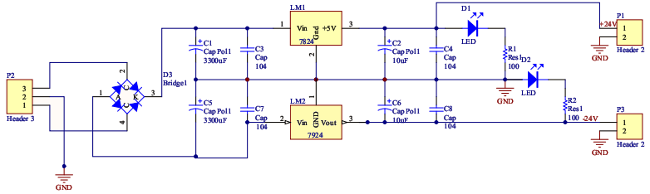
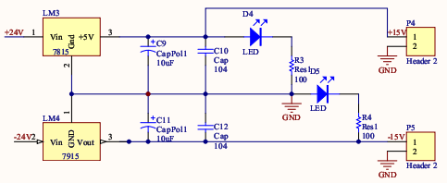
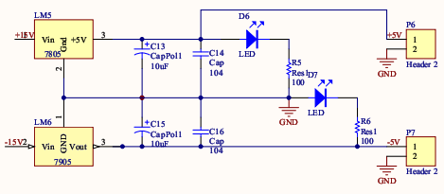
图3：电源电路

4.2 系统软件设计

4.2.1 主程序框图
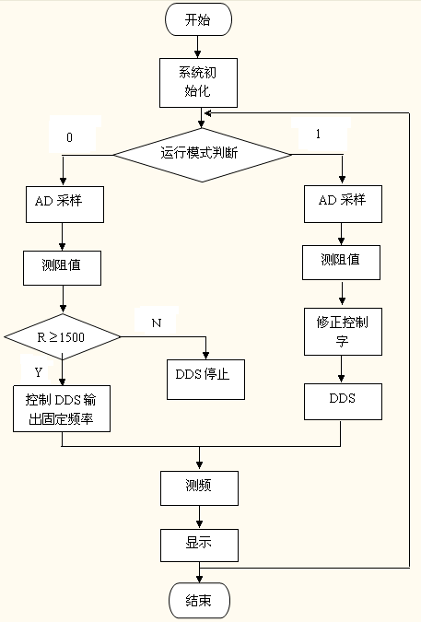
图4：主程序流程图
按键选择程序框图：运行模式0完成系统基本要求，运行模式1完成系统发挥部分。

5 系统测试及结果

5.1 测试仪器
表1：测试仪器
仪器名称 | 型号规格
数字万用表 | DT-9208A+
RIGOL双踪示波器 | DS1062C 60MHz 400Msa/s
RIGOL函数信号发生器 | 20MHz 100Msa/s
直流稳压器 | DF1731SLL3A
直流电阻器 | ZX36

5.2 测试方法
用自制的电源为本系统所有设备供电，通过调节电阻箱来精确控制阻值的输入，根据题目要求改变阻值来测量数据，再用示波器观察波形并测频率，利用万用表来测量环路电流，记录数据。

5.3 性能指标
- 测量精度按贝塞尔公式计算：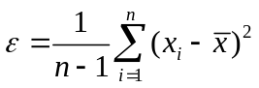；
- 非线性度计算公式为：非线性度＝[最大误差÷(满度－零度)]×100%；
表2：二线式电流变换测量
设定电阻（Ω） | 1000 | 1250 | 1500 | 1750 | 2000
标称电流（mA） | 4 | 8 | 12 | 16 | 20
测试电流（mA） | 4 | 8 | 12.1 | 16.1 | 20.1
精度（按贝塞尔公式计算）：0.75%

6 总结
从测试结果看，本设计基本完成了题目的要求，阻值测量精度高，线性度好，频率的测量也达到系统要求的精度和分辨率，频率的稳定度不是很好，当系统运行时频率会出现波动。系统主要的误差来自测量设备的精度，系统要求自制电源和传输线我们做的效果相当好，测量数据的分辨率都到达要求；另外增加按键控制更人性化。

注释

参考文献
[1] 李金平，沈明山，姜余祥.电子系统设计.(M)北京：电子工业出版社，2007.
[2] 谢自美，尹仕，肖看等.电子线路综合设计.(M)武汉：华中科技大学出版社，2006.（书籍格式）
[3] 王明亮．关于中国学术期刊标准化数据库系统工程的进展[EB/01]．http：//WWW.cajcd.cn/pub/wml.txt/980810-2.html，1998-08-16/1998-10-04．（电子文章格式）
[4] 何龄修．读顾诚《南明史》[J]．中国史研究所，1998，5（3）：167～173．（期刊文章格式）

附 件

